МИНОБРНАУКИ РОССИИ
САНКТ-ПЕТЕРБУРГСКИЙ ГОСУДАРСТВЕННЫЙ
ЭЛЕКТРОТЕХНИЧЕСКИЙ УНИВЕРСИТЕТ
«ЛЭТИ» ИМ. В.И. УЛЬЯНОВА (ЛЕНИНА)
Кафедра МОЭВМ

ОТЧЕТ
по лабораторной работе №7
по дисциплине «Операционные системы»

Тема: Построение модуля оверлейной структуры

Студентка гр. 9383 |  | Карпекина А.А.
Преподаватель |  | Ефремов М.А.

Санкт-Петербург
2021
Цель работы.
Исследование возможности построения загрузочного модуля оверлейной структуры. Исследуется структура оверлейного сегмента и способ загрузки и выполнения оверлейных сегментов. Для запуска вызываемого оверлейного модуля используется функция 4B03h прерывания int 21h. Все загрузочные и оверлейные модули находятся в одном каталоге.
В этой работе также рассматривается приложение, состоящее из нескольких модулей, поэтому все модули помещаются в один каталог и вызываются с использованием полного пути.
Постановка задачи.
Шаг 1. Для выполнения лабораторной работы необходимо написать и отладить программный модуль типа .ЕХЕ, который выполняет функции:
1) Освобождает память для загрузки оверлеев.
2) Читает размер файла оверлея и запрашивает объем памяти, достаточный для его загрузки.
3) Файл оверлейного сегмента загружается и выполняется.
4) Освобождается память, отведенная для оверлейного сегмента.
5) Затем действия 1)-4) выполняются для следующего оверлейного сегмента.
Шаг 2. Также необходимо написать и отладить оверлейные сегменты. Оверлейный сегмент выводит адрес сегмента, в который он загружен.
Шаг 3. Запустите отлаженное приложение. Оверлейные сегменты должны загружаться с одного и того же адреса, перекрывая друг друга.
Шаг 4. Запустите приложение из другого каталога. Приложение должно быть выполнено успешно.
Шаг 5. Запустите приложение в случае, когда одного оверлея нет в каталоге. Приложение должно закончиться аварийно.
Шаг 6. Занесите полученные результаты в виде скриншотов в отчет. Оформите отчет в соответствии с требованиями.

Выполнение работы.
Шаг 1. Был написан и отлажен программный модуль типа .ЕХЕ, который выполняет функции:
1) Освобождает память для загрузки оверлеев.
2) Читает размер файла оверлея и запрашивает объем памяти, достаточный для его загрузки.
3) Файл оверлейного сегмента загружается и выполняется.
4) Освобождается память, отведенная для оверлейного сегмента.
5) Затем действия 1)-4) выполняются для следующего оверлейного сегмента.
Шаг 2. Были написаны и отлажены оверлейные сегменты. Оверлейный сегмент выводит адрес сегмента, в который он загружен.
Шаг 3. Было запущено отлаженное приложение. Оверлейные сегменты загружаются с одного и того же адреса, перекрывая друг друга.
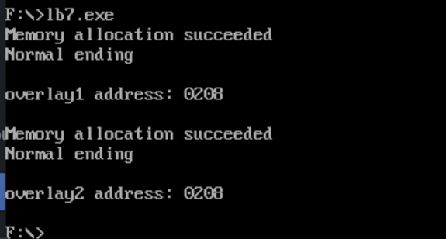
Рисунок 1 - Вывод программы lb7.asm
Шаг 4. Приложение было успешно выполнено из другого каталога.
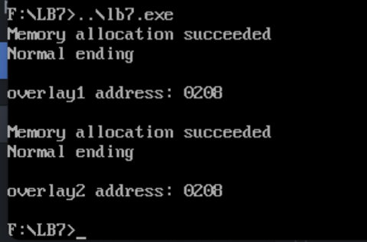
Рисунок 2 - Запуск программы из другого каталога
Шаг 5. Было запущено приложение, когда оверлея №2 нет в каталоге. Приложение закончилось аварийно.
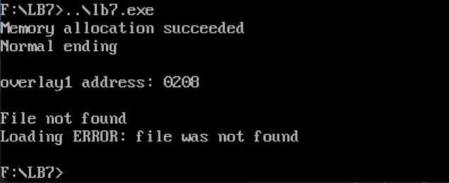
Рисунок 3 - Результат запуска программы на 5 шаге

Ответы на вопросы.
1. Как должна быть устроена программа, если в качестве оверлейного сегмента использовать .COM модули?
Необходимо учитывать смещение 100h, так как в .COM модуле присутствует PSP. После записи значений регистров в стек, нужно положить значение регистра CS в DS, так как адрес сегмента данных совпадает с сегментом кода.
Вывод.
В результате выполнения работы были исследованы возможности построения загрузочного модуля оверлейной структуры.

ПРИЛОЖЕНИЕ А
КОД ПРОГРАММЫ
lb7.asm
AStack SEGMENT STACK
DW 128 DUP(?)
AStack ENDS

DATA SEGMENT
FILE1 DB 'OVERLAY1.OVL', 0
FILE2 DB 'OVERLAY2.OVL', 0
PROG DW 0
DATA_MEM DB 43 dup(0)
POS_CL DB 128 dup(0)
address DD 0
KEEP_PSP DW 0
NEW_STR DB 13, 10, '$'
MEM_7 DB 'Memory ERROR: destroyed memory block', 13, 10, '$'
MEM_8 DB 'Memory ERROR: not enough memory for running function', 13, 10, '$'
MEM_9 DB 'Memory ERROR: incorrect memory address', 13, 10, '$'
ERR_1_STR DB 'Loading ERROR: wrong function number', 13, 10, '$'
ERR_2_STR DB 'Loading ERROR: file was not found', 13, 10, '$'
ERR_5_STR DB 'Loading ERROR: disk ERROR', 13, 10, '$'
ERR_8_STR DB 'Loading ERROR: disk has not enough free memory space', 13, 10, '$'
ERR_10_STR DB 'Loading ERR: wrong string environment', 13, 10, '$'
ERR_11_STR DB 'Loading ERROR: incorrect format', 13, 10, '$'
END_0 DB 'Normal ending', 13, 10, '$'
END_1 DB 'Ending by ctrl-break', 13, 10, '$'
END_2 DB 'Ending by device ERROR', 13, 10, '$'
END_3 DB 'Ending by 31h function', 13, 10, '$'
ALLOCATE_SUCCESS_STR DB 'Memory allocation succeeded', 13, 10, '$'
FILE_ERR_STR DB 'File not found', 13, 10, '$'
ROUTE_ERR_STR DB 'Route not found', 13, 10, '$'
END_DATA DB 0
DATA ENDS

CODE SEGMENT
ASSUME CS:CODE,DS:DATA,SS:AStack

PRINT_STR PROC
push ax
mov ah, 09h
int 21h
pop ax
ret
PRINT_STR ENDP

FREE_MEM PROC
push ax
push bx
push cx
push dx
mov ax, offset END_DATA
mov bx, offset END_PROG
add bx, ax
shr bx, 1
shr bx, 1
shr bx, 1
shr bx, 1
add bx, 2bh
mov ah, 4ah
int 21h

jnc end_mem

lea dx, MEM_7
cmp ax, 7
je print
lea dx, MEM_8
cmp ax, 8
je print
lea dx, MEM_9
cmp ax, 9
je print
jmp end_mem

print:
mov ah, 09h
int 21h

end_mem:
pop dx
pop cx
pop bx
pop ax
ret

FREE_MEM ENDP

SET_NAME PROC NEAR
push ax
push bx
push cx
push dx
push di
push si
push es
mov PROG, dx
mov ax, KEEP_PSP
mov es, ax
mov es, es:[2ch]
mov bx, 0

find:
inc bx
cmp byte ptr es:[bx-1], 0
jne find
cmp byte ptr es:[bx+1], 0
jne find
add bx, 2
mov di, 0

find_loop:
mov dl, es:[bx]
mov byte ptr [POS_CL + di], dl
inc di
inc bx
cmp dl, 0
je end_loop
cmp dl, '\'
jne find_loop
mov cx, di
jmp find_loop

end_loop:
mov di, cx
mov si, PROG

find_loop_2:
mov dl, byte ptr[si]
mov byte ptr [POS_CL + di], dl
inc di
inc si
cmp dl, 0
jne find_loop_2
pop es
pop si
pop di
pop dx
pop cx
pop bx
pop ax
ret

SET_NAME ENDP

DIF_PROG PROC NEAR
push ax
push bx
push cx
push dx
push ds
push es
mov ax, DATA
mov es, ax
mov bx, offset address
mov dx, offset POS_CL
mov ax, 4b03h
int 21h
jnc transition

err_1:
cmp ax, 1
jne err_2
mov dx, offset ERR_1_STR
call PRINT_STR
jmp dif_prog_end

err_2:
cmp ax, 2
jne err_5
mov dx, offset ERR_2_STR
call PRINT_STR
jmp dif_prog_end

err_5:
cmp ax, 5
jne err_8
mov dx, offset ERR_5_STR
call PRINT_STR
jmp dif_prog_end

err_8:
cmp ax, 8
jne err_10
mov dx, offset ERR_8_STR
call PRINT_STR
jmp dif_prog_end

err_10:
cmp ax, 10
jne err_11
mov dx, offset ERR_10_STR
call PRINT_STR
jmp dif_prog_end

err_11:
cmp ax, 11
mov dx, offset ERR_11_STR
call PRINT_STR
jmp dif_prog_end

transition:
mov dx, offset END_0
call PRINT_STR
mov ax, word ptr address
mov es, ax
mov word ptr address, 0
mov word ptr address + 2, ax
call address
mov es, ax
mov ah, 49h
int 21h

dif_prog_end:
pop es
pop ds
pop dx
pop cx
pop bx
pop ax
ret

DIF_PROG ENDP

ALMEM PROC
push ax
push bx
push cx
push dx
push dx
mov dx, offset DATA_MEM
mov ah, 1ah
int 21h
pop dx
mov cx, 0
mov ah, 4eh
int 21h
jnc allocate_success
cmp ax, 2
je route_err
mov dx, offset FILE_ERR_STR
call PRINT_STR
jmp allocate_end

route_err:
cmp ax, 3
mov dx, offset ROUTE_ERR_STR
call PRINT_STR
jmp allocate_end

allocate_success:
push di
mov di, offset DATA_MEM
mov bx, [di + 1ah]
mov ax, [di + 1ch]
pop di
push cx
mov cl, 4
shr bx, cl
mov cl, 12
shl ax, cl
pop cx
add bx, ax
add bx, 1
mov ah, 48h
int 21h
mov word ptr address, ax
mov dx, offset ALLOCATE_SUCCESS_STR
call PRINT_STR

allocate_end:
pop dx
pop cx
pop bx
pop ax
ret

ALMEM ENDP

START_OVERLAY PROC
push dx
call SET_NAME
mov dx, offset POS_CL
call ALMEM
call DIF_PROG
pop dx
ret
START_OVERLAY ENDP

MAIN PROC FAR
push ds
xor ax, ax
push ax
mov ax, DATA
mov ds, ax
mov KEEP_PSP, es
call FREE_MEM
mov dx, offset FILE1
call START_OVERLAY
mov dx, offset NEW_STR
call PRINT_STR
mov dx, offset FILE2
call START_OVERLAY

end_:
xor al,al
mov ah,4ch
int 21h

Main ENDP

END_PROG:
CODE ENDS
END MAIN

